


月額利用料金がお得に！
月極バイク駐車場「トミーバイクパーキング」とトランクルーム「トミーBOX」 が
合同で “ウィンターキャンペーン” を開催

オフィス家具や家電などのリサイクル事業を中心に、トランクルーム事業やバイク駐車場事業など幅広く展開する株式会社トミザワ（本社：東京都江戸川区、代表取締役：富沢博）では、月極バイク駐車場 「トミーバイクパーキング」 と、トランクルーム「トミーBOX」の合同キャンペーンを、1月15日（土）より開催いたします。

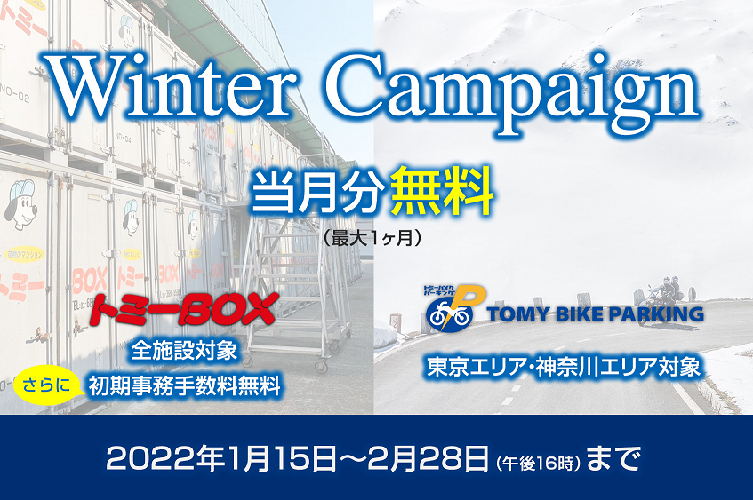

今回のトミーバイクパーキング＆トミーBOX 合同 “ウィンターキャンペーン”は、2月28日（月）までの期間中、当社指定のバイクパーキングおよびトミーBOX（トランクルーム、レンタル倉庫、レンタルボックス）を90日以上、新規または追加でご契約される方を対象に、契約当月分の利用料金（日割り分、最大1ヵ月分）を無料とし、さらに初期事務手数料も無料とする、大変お得なキャンペーンです。

長引くコロナ禍において、3密を避ける交通手段として見直され、需要が伸びている2輪バイク、そしてオフィススペース縮小や家庭の断捨離などで需要の伸びているレンタルスペース。バイクパーキングやレンタルスペースをお探しの方は、この機会にぜひ「トミーバイクパーキング」と「トミーBOX」をご利用ください。

【 キャンペーン概要 】
- 名称： トミーバイクパーキング＆トミーBOX 合同 “ウィンターキャンペーン”
- 期間： 1月15日（土）～ 2月28日（月）16時まで
- 内容： 契約当月分が無料（最大1ヵ月）、さらに初期事務手数料無料
- 条件： 期間中、当社指定の施設を90日以上、新規でご契約される方
- 対象施設： トミーバイクパーキング・・・ 東京、神奈川エリアの全施設（1/15以降オープンの
施設は対象外）
トミーBOX・・・ 全施設

※追加契約も適用可能（ただし施設移動などの契約変更は対象外）
※ご契約から90日以内に解約された場合、違約金として割引した料金全額をご請求させて頂きます
※その他、詳細については、株式会社トミザワ（0120-86-8585／9:00-17:00 日祝除く）にお問合せください。

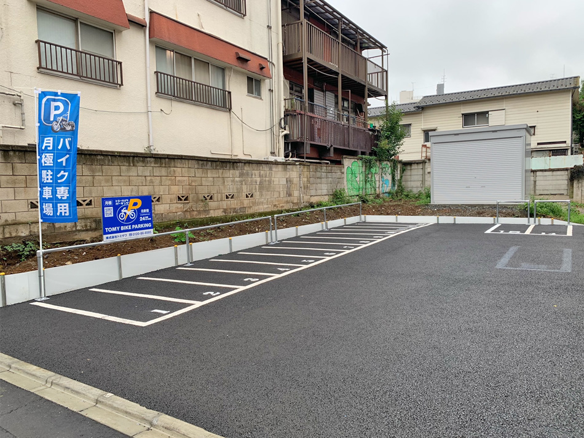
＜トミーバイクパーキング（例）＞

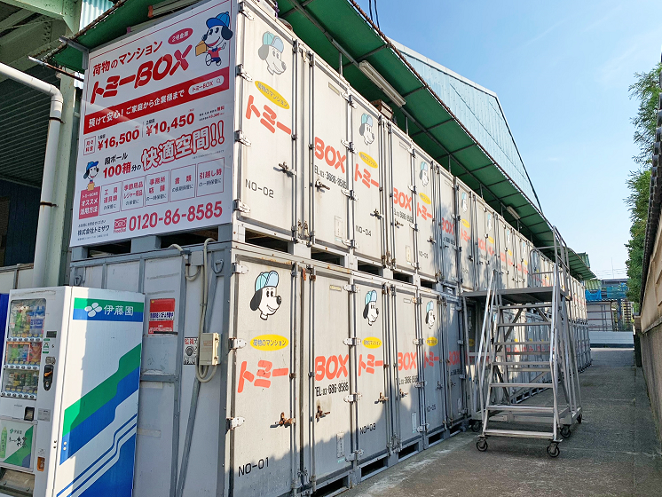
＜トミーBOX（例）＞

■ トミーバイクパーキングについて
株式会社トミザワが、関東エリアを中心に1,000台以上の駐車スペースで展開する、“敷金・礼金・更新料0円” の月極バイクパーキング。原付から大型バイクまでサイズに合わせたパーキングに、屋内、屋外、ガレージ、コンテナなど様々なタイプをご用意。さらに、セキュリティの導入やロッカー、洗車スペース、電源コンセントなどを設置したタイプもラインナップするなど、時代に合ったバイクパーキングのあり方を日々追求しています。

公式ホームページ： https://tomybikepark.com/

■ トミーBOXについて
トミーBOXは24時間・365日いつでも出し入れ自由なトランクルーム、レンタルボックスなどレンタル収納スペースを東京・千葉・神奈川を中心に幅広く展開しています。季節の家電や衣類、タイヤ、キャンプ道具などの家庭用品はもとより、会社での保管書類や備品、仕事の道具や資材など、普段使わないけれど捨てられないものや、置き場所に困っている物の保管に最適なトランクルーム・コンテナを、広さ、サイズ、種類を豊富にお選びいただけます。

公式ホームページ： https://www.tomy-box.com/

■ 株式会社トミザワについて
株式会社トミザワは、関東エリアを中心にオフィス家具や家電、ビジネスフォンなどのリサイクル事業、オフィス移転、通信回線販売事業などを展開する企業です。また、トランクルーム事業、バイク駐車場事業なども行っており、お客様の快適な生活や職場環境を実現するために、様々なサービスを提供しています。

社 名： 株式会社トミザワ（Tomizawa Co.Ltd.）
所在地： 〒134-0084 東京都江戸川区東葛西6-47-16
設 立： 1981年4月9日
資本金： 1,000万円
代表者： 代表取締役 富沢博
URL： www.tomizawa.net

---------------------

【本件に関する問い合わせ先】
株式会社トミザワ 総務部 加藤（広報）
T： 03-3688-7511 M： s.kato@tomizawa.net

